**Бруцеллез**

**Зоонозная инфекция,** передающаяся от больных животных человеку, которая характеризуется множественным поражением органов и систем организма человека.

Основными источниками бруцеллёзной инфекции для людей является мелкий, крупный рогатый скот и свиньи. Чаще всего заболевание развивается у мясников, ветеринаров, охотников, пастухов, доярок и людей других профессий, связанных с животноводством. Бактерии выделяются во внешнюю среду не только во время окота или отёла, но и с молоком, мочой, испражнениями.

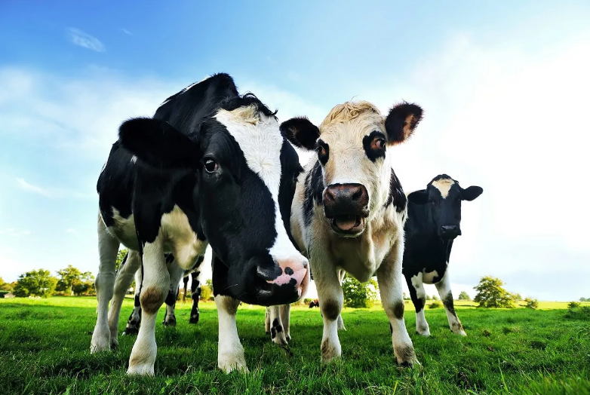

**Возбудитель** бруцеллёза обладает большой устойчивостью к воздействиям низких температур, длительно сохраняется в пищевых продуктах, в том числе хранящихся в холодильниках и морозильных камерах. Но малоустойчив к высоким температурам, в жидкой среде погибает при температуре + 60̊С, через 30 минут, при температуре + 80-85̊ С — через 5 минут, при кипячении – моментально.

**ПУТИ ЗАРАЖЕНИЯ ЧЕЛОВЕКА БРУЦЕЛЛЕЗОМ:**

➢ контактный - при уходе за больными животными, при убое и разделке туш, при

обработке сырья животного происхождения;

➢ алиментарный - при употреблении в пищу сырого молока (изделий из него) и мяса,

полученных от больных животных и не прошедших достаточную термическую обработку;

➢ аэрогенный – при вдыхании пыли, содержащей бактерии.

**Симптомы заболевания:**



* высокая температура;
* слабость, потливость и озноб;
* боль в мышцах и суставах;
* головная боль;
* сыпь;

**Профилактика:**

* не приобретать мясо и мясные продукты, молоко и молочные продукты на несанкционированных рынках и с рук; употреблять в пищу мясо, молоко, мясные и молочные продукты, прошедшие достаточную термическую обработку;
* при уходе за сельскохозяйственными животными использовать спецодежду и средства индивидуальной защиты – маски, резиновые перчатки.